佛山市医疗卫生科研管理信息系统

项目申报使用手册

爱瑞思软件(深圳)有限公司
2014年06月

目 录
申报单位使用手册 3
一、单位注册 3
二、单位信息维护 8
三、添加项目申报人 11
四、申报人管理 13
五、项目申报审核 15
附：申报流程图 17
六、单位信息维护填写说明 19
项目申报人使用手册 21
一、申报人账号激活和个人信息更新 21
二、业务申报 24
三、佛山市医学科研基金项目填写说明 29
推荐部门业务管理人员使用手册 32
一、项目申报审核 32

1．申报单位使用手册
申报单位通过注册功能获取单位管理员初始用户名和密码。登录系统后，可以创建和管理本单位的项目申报人；可对本单位所有申报的项目进行管理和审核；管理本单位所有获得立项或批准的项目。

一、单位注册
- 打开IE浏览器，输入系统网址：http://kygl.fshealth.gov.cn/egrantweb
注意：输入地址区分大小写,请按上述网址进入。
- 点击“注册”按钮，进入注册向导。
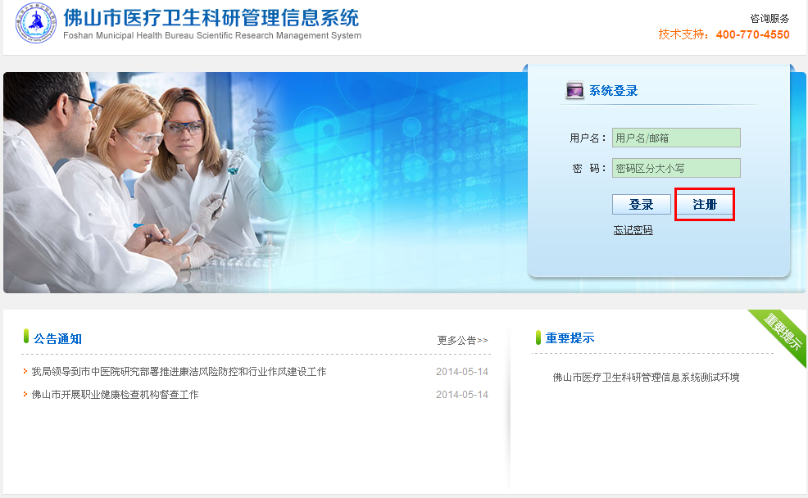
- 选择注册角色“申报单位”，勾选同意单位注册条例，点击“下一步”
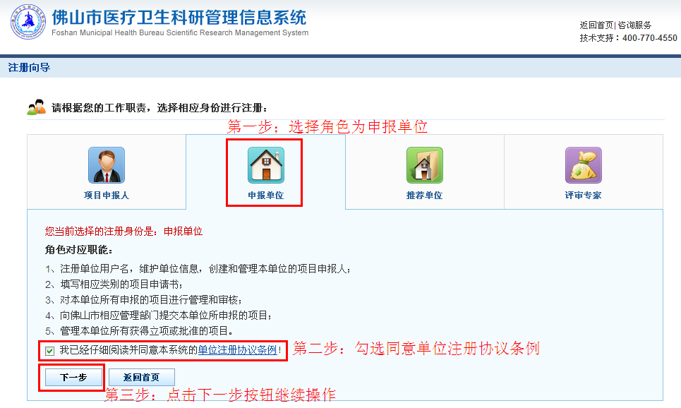
- 准确填写单位名称和组织机构代码，点击“下一步”。
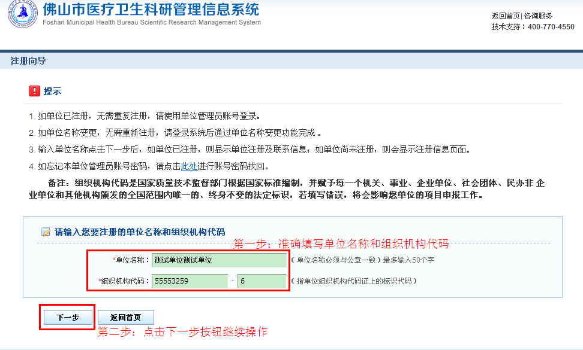
- 准确填写单位管理员信息，填写完成点击“基本信息”栏目。
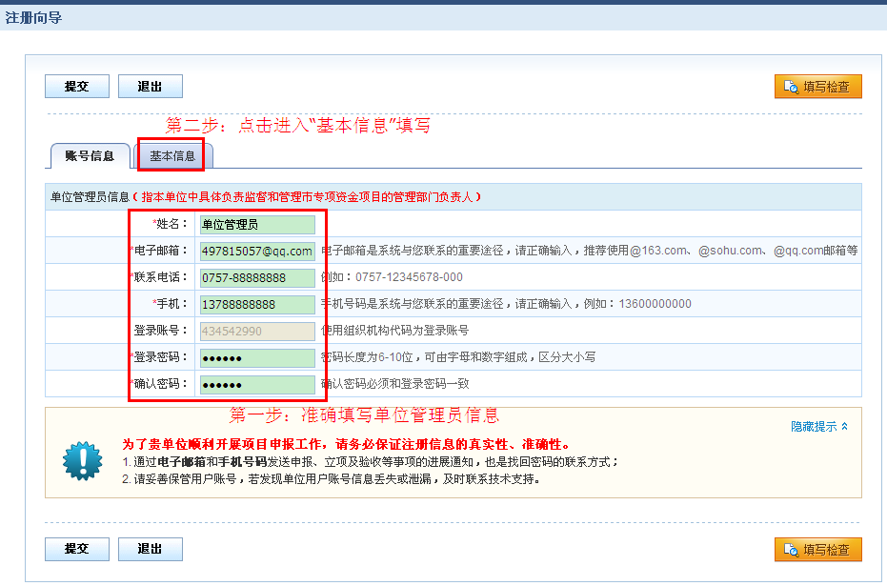
注意：系统默认组织机构代码为登陆账号。
- 如实填写“基本信息”栏的单位基本信息。填写完成，点击“填写检查”按钮检查页面信息是否填写完全。页面信息填写检查全部合格，点击“提交”按钮。
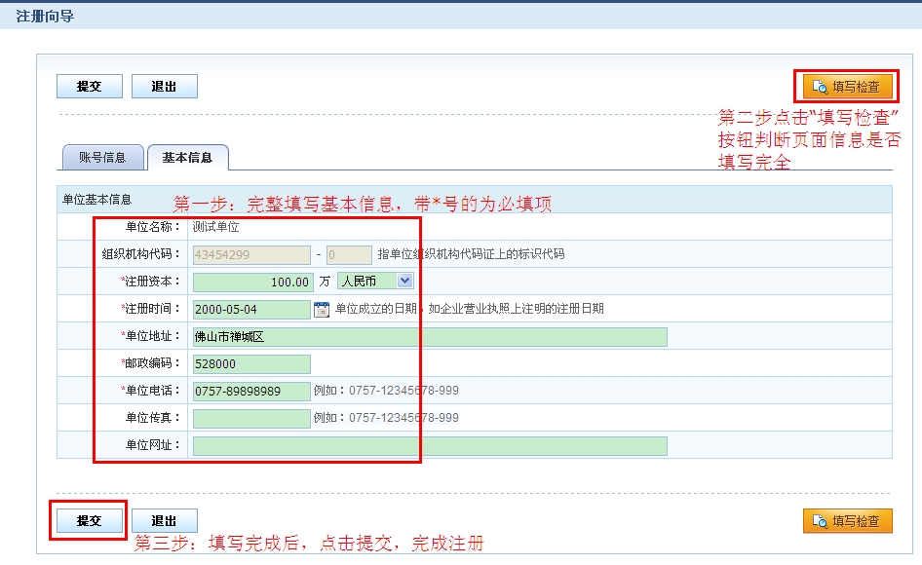
- 单位注册成功，获得用户名和密码。点击“确定”按钮进入系统
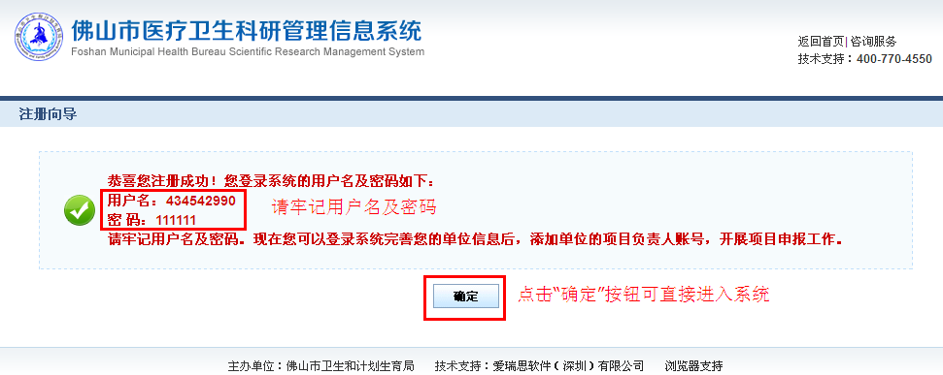
- 已在系统中注册过的单位，在点击新用户注册时，输入单位名称和组织机构代码后会有提示“该组织机构代码已注册”并显示注册信息，用户可用之前注册的账号密码登录或根据系统显示信息找相关人员获取账号密码，如单位是被恶意注册，可联系卫计局业务人员，审核确认后可删除进行重新注册。
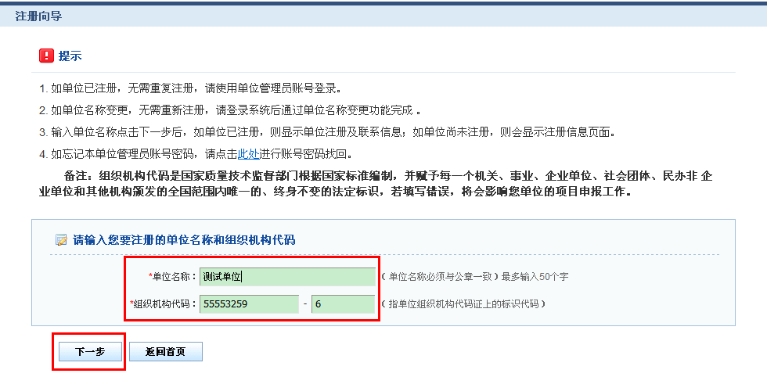
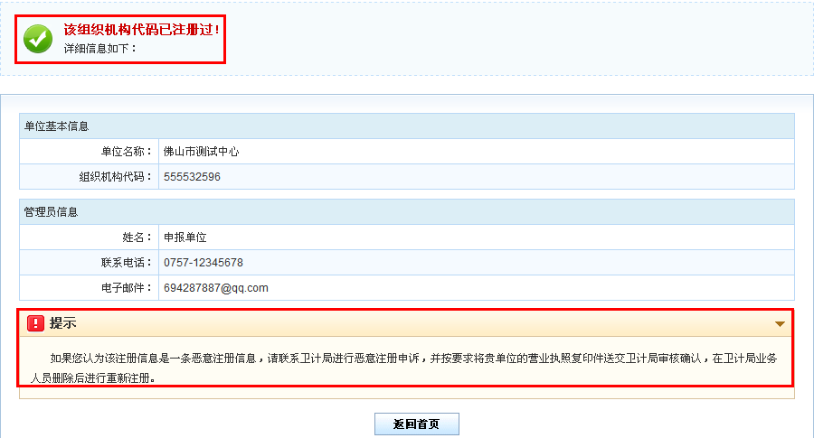

二、单位信息维护
- 打开IE浏览器，输入系统网址：http://kygl.fshealth.gov.cn/egrantweb
注意：输入地址区分大小写,请按上述网址进入。
- 用单位注册时获得的用户名和密码登录系统。
- 进入系统后，系统提醒“先完善单位的详细信息”，通过点击提醒链接或者菜单“系统管理→单位信息维护”进入单位信息维护页面
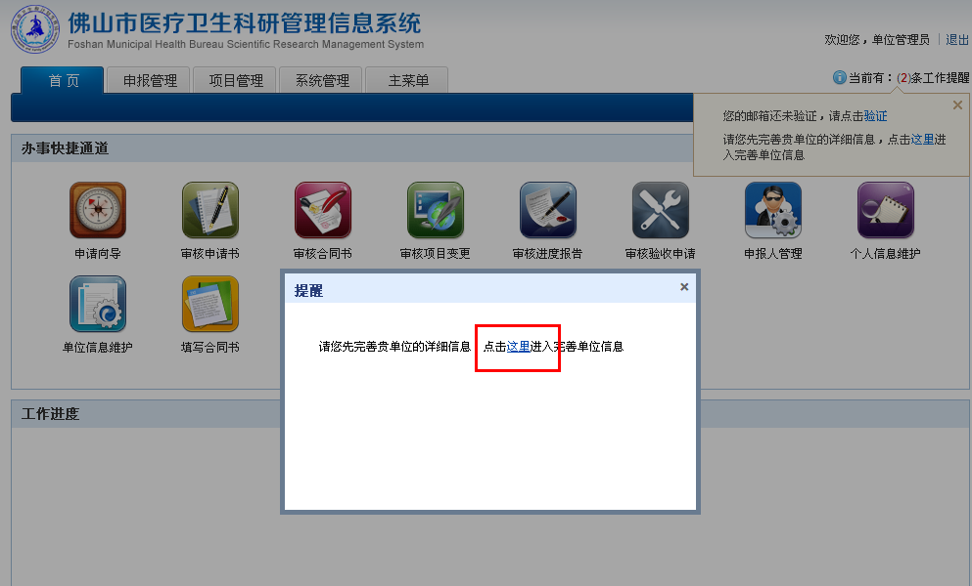
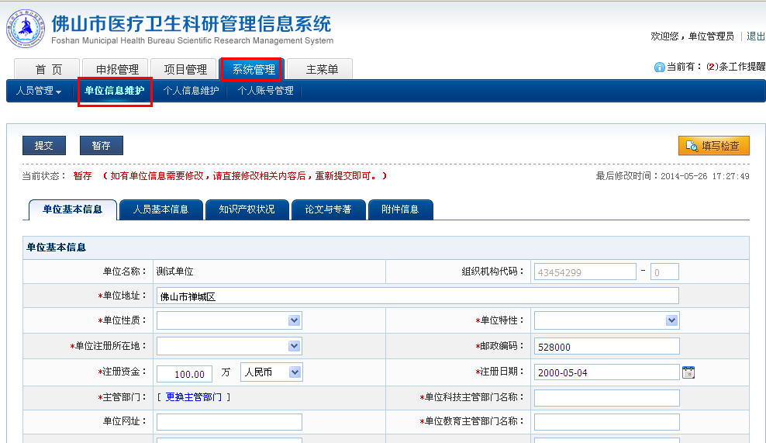

- 如实填写“单位基本信息”、“人员基本信息”、“知识产权状况”、“论文与专著”栏的信息，在“附件信息”栏目上传附件。
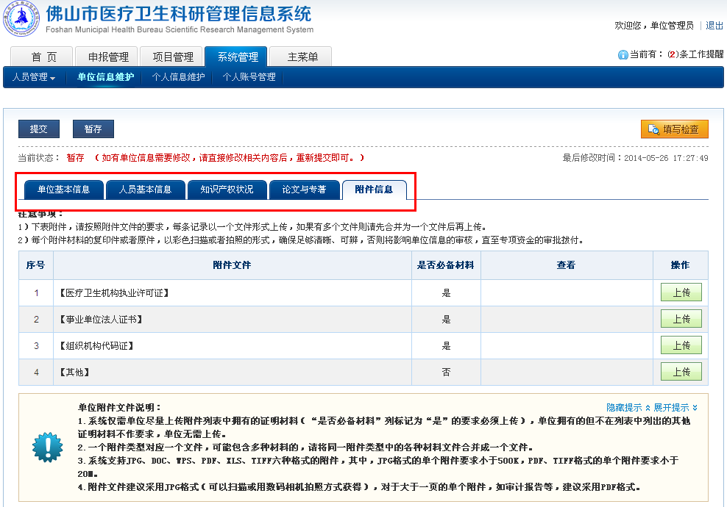
- 所有信息完善后，点击“填写检查”按钮，填写检查合格，点击“提交”按钮。提交成功后，就没有“暂存”按钮了，如有单位信息需要修改，请直接修改相关内容后，重新提交即可。
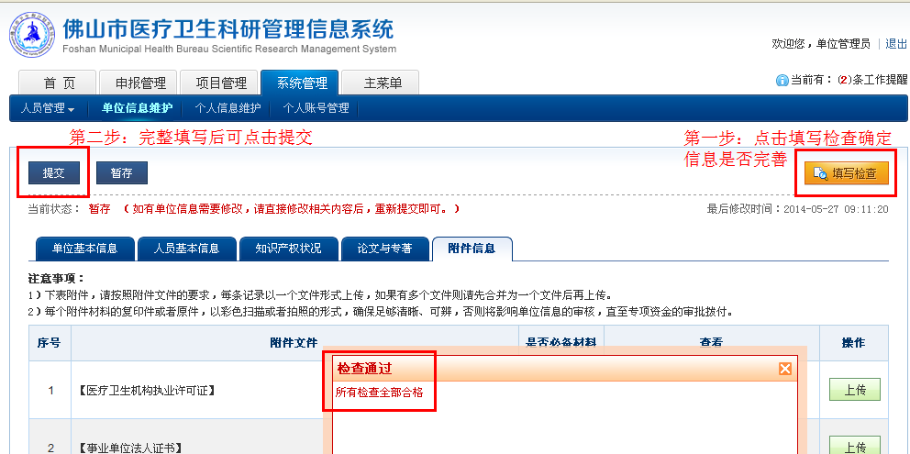
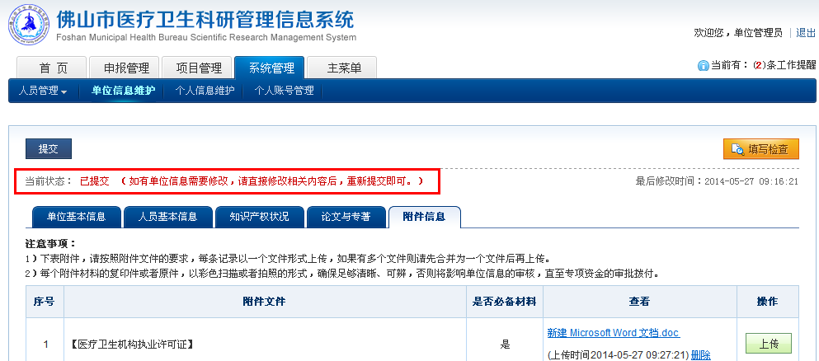

三、添加项目申报人
- 打开IE浏览器，输入系统网址：http://119.145.135.210
注意：输入地址区分大小写,请按上述网址进入。
- 用单位注册时获得的用户名和密码登录系统。
- 系统管理→人员管理→添加申报人，在申报人添加管理页面，填写申报人姓名、邮箱、手机号码，角色默认为项目申报人，填写完后点击“添加”按钮。
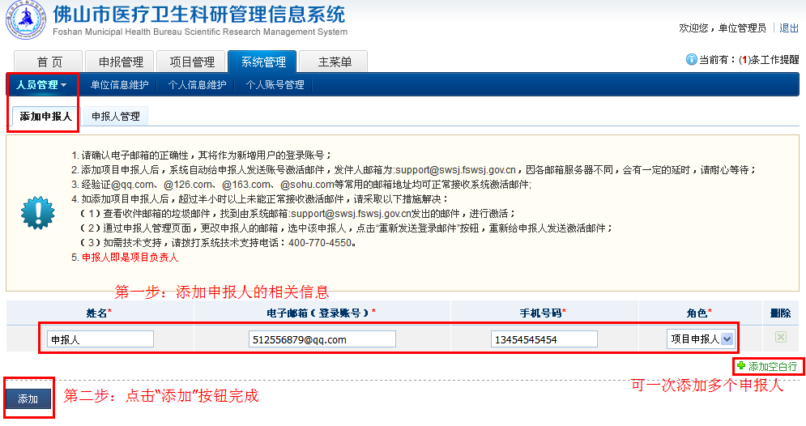
- 系统提示添加人员成功，项目申报人则可通过邮件的链接完善信息。
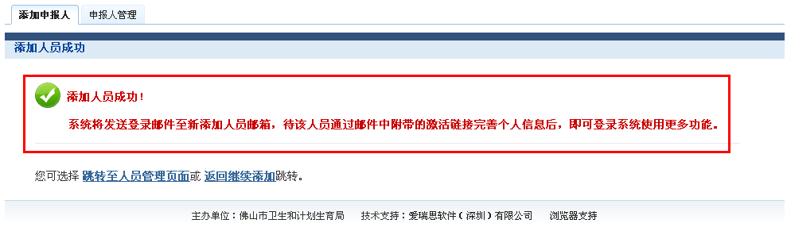

四、申报人管理
- 打开IE浏览器，输入系统网址：http://119.145.135.210
注意：输入地址区分大小写,请按上述网址进入。
- 用单位注册时填写的登录帐号登录系统。
- 系统管理→人员管理→申报人管理，在申报人管理页面，若申报人未收到激活邮件或忘记密码，点击“发送激活邮件”可再次给申报邮箱发送激活邮件。
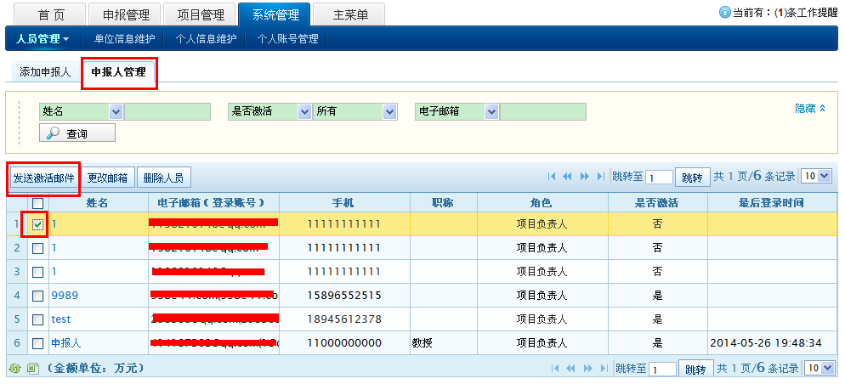
- 在申报人管理页面，选择申报人，点击“更改邮箱”按钮，可更换改申报的邮箱（未激活的邮箱不能更改）
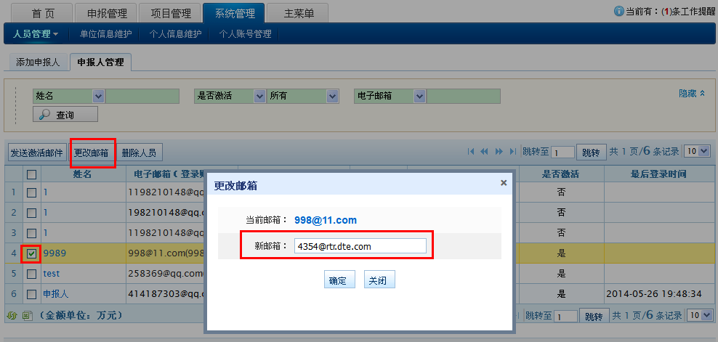
- 在申报人管理页面，选择申报人，点击“删除人员”按钮，可删除该申报人。（一般情况下不建议删除已通过邮箱激活的申报人）
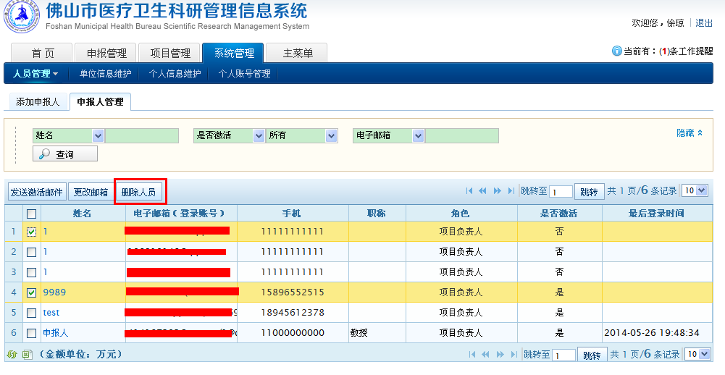

五、项目申报审核
单位管理员管理本单位申报人提交的申请书
- 打开IE浏览器，输入系统网址：http://119.145.135.210
注意：输入地址区分大小写,请按上述网址进入。
- 用单位注册时填写的登录帐号登录系统。
- 可通过申报管理→审核申请书等4个入口进入审核页面，在所有申请书查询的页面可查看本单位所有申请书的状态，选择“审核申请书”，点击“进入审核”按钮进入审核页面。
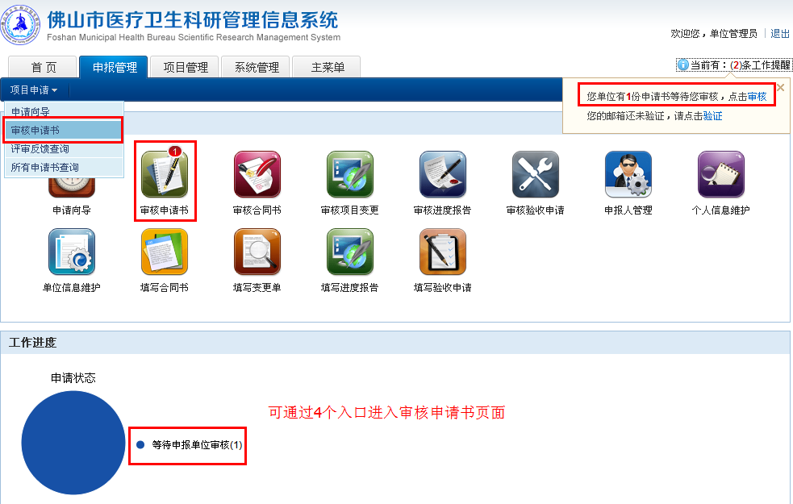

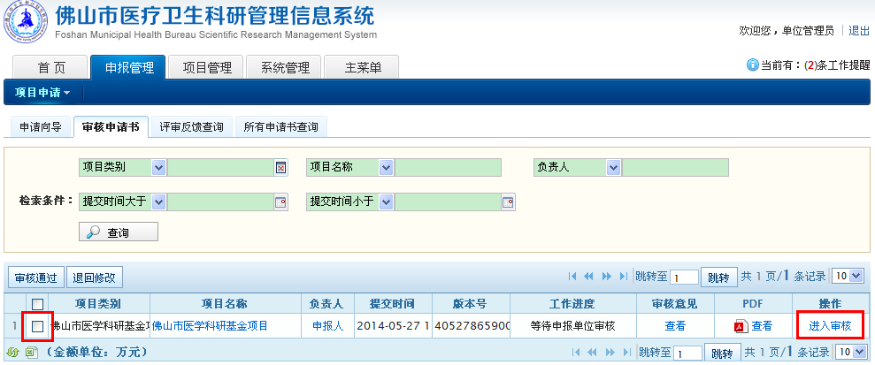
- 查看申请书信息，若无问题，填写审核意见后点击“同意上报”，若有问题需要修改，则在意见框说明问题后点击“退回修改”，若暂不做审核结果，则点击“关闭”。
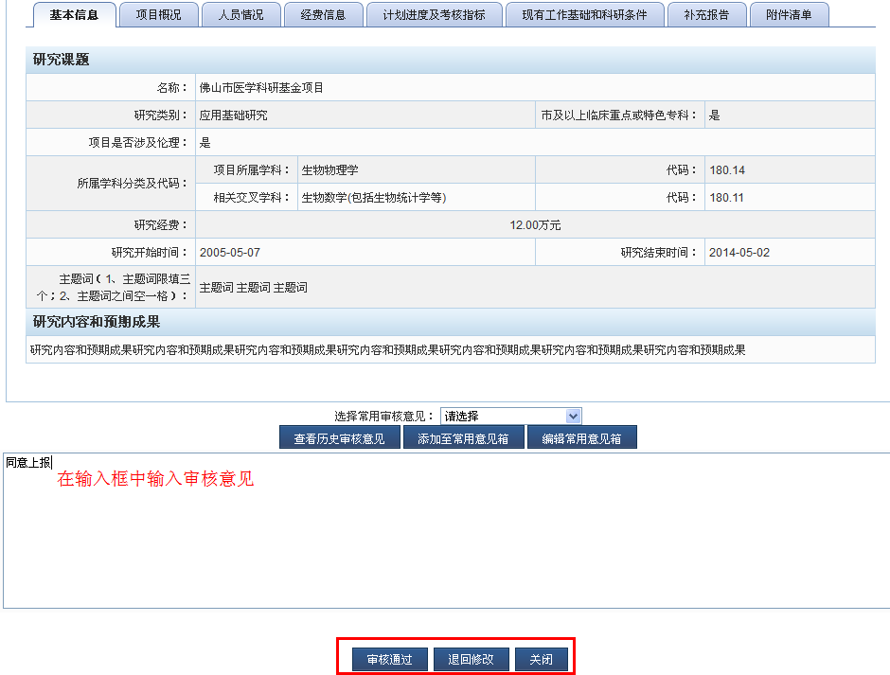
- 同意上报后，申请书提交至推荐单位审核。

附：申报流程图
普通单位：
注：普通单位的账号是通过系统注册激活，账号为组织机构代码，
项目负责人账号由此普通单位添加，账号激活后为注册的邮箱地址
市直属单位
注：市直属单位的账号由卫计局分配，申报时不需要经过主管部门/区卫生计生行政部门推荐，直接到市卫计局审核

六、单位信息维护填写说明

- 单位基本信息
单位名称：单位名称为注册时的名称，用户不可修改。
组织机构代码：单位名称为注册时的组织机构代码，用户不可修改。
单位地址：如实填写单位所在地址。
单位性质：从下拉框选择单位性质。
单位特性：从下拉框中选择单位特性。
单位注册所在地：如实填写单位注册时登记的所在地区。
邮政编码：如实填写单位所在地的邮政编码
注册资金：如实填写单位注册时登记的资金。
注册日期：如实填写单位注册时登记的日期。
主管部门：选择单位所在地区的主管部门，申请书上报后，会提交到所选择的主管部门审核，请如实正确填写，如主管部门有变更，可点击“更换主管部门”修改。
单位科技主管部门名称：如实填写单位科技主管部门名称。
单位教育主管部门名称：如实填写单位教育主管部门名称。
单位电话：如实填写单位电话。
电子邮箱：如实填写单位使用的电子邮箱，如没有，可填写管理员电子邮箱。
功能区：如实填写单位所在功能区。
是否建有博士科研工作站：如实填写单位是否建有博士科研工作站，如有，则需填写博士科研工作站高级人才情况(进站博士人数)，没有则不填。
是否建有硕士培训点：如实填写单位是否建有硕士培训点，如有，则需填写硕士点内人才情况(点内硕士人数)，没有则不填。
科研信息：如实填写单位所拥有重点专（学）科、实验室级别与名称、近三年承担科研课题、近三年参加科研课题、近三年获得科研成果奖相关信息，没有的数据可填0，获资助总额保留4位小数。

- 人员基本信息
人员基本信息：如实完整填写法定代表人、分管科技工作领导、分管教育工作领导、科技管理部门负责人、教育管理部门负责人、财务部门负责人的姓名、性别、职务、学历、专业、电话、传真、手机、电子邮箱信息。
卫生技术人员结构状况：1、本单位在职人数必须大于其中卫生技术人员，卫生技术人员所占比例自动计算。
- 单位人员总体情况-其中卫生技术人员必须等于卫生技术人员情况-合计。
- 没有的数据可填0

- 知识产权状况
单位拥有知识产权：1、单位专利授权总数不能大于专利申请总数，单位发明授权数不能大于申请数，单位实用新型授权数不能大于申请数。
- 其中（近三年）专利授权总数不能大于专利申请总数，发明授权数不能大于申请数，实用新型授权数不能大于申请数。
- 其它知识产权说明：请填写其它需要说明的情况，限200字，无其它说明可填无。

- 论文与专著
单位拥有论文与专著：如实完整填写本单位拥有论文与专著情况。

- 附件信息
附件信息：根据系统提示，上传所有必备材料的附件，非必备材料可选择性上传，附件大小及类型可参照系统页面说明。

2．项目申报人使用手册
单位科研管理员在给项目申报人发送激活链接后，项目申报人通过邮件激活账号并登录系统后，可以进行个人信息更新和业务申报。

一、申报人账号激活和个人信息更新
项目申报人在初次使用系统时，首先进行个人账号激活，然后完善个人信息。步骤如下：
- 在单位管理员添加本人为申报人后，登录单位管理员添加申报人时填写的邮箱，找到系统发送的注册激活邮件，点击激活链接
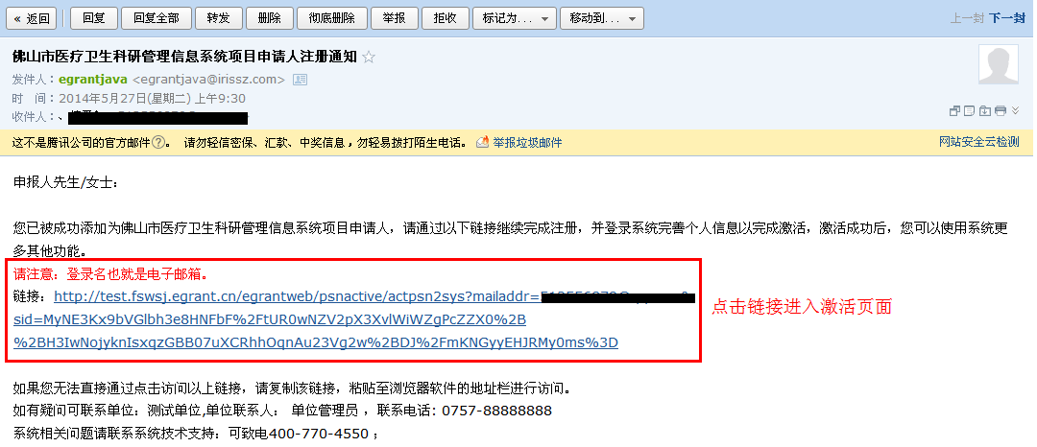
- 在激活页面填写个人证件号，设置登录密码，点击“立即注册”按钮
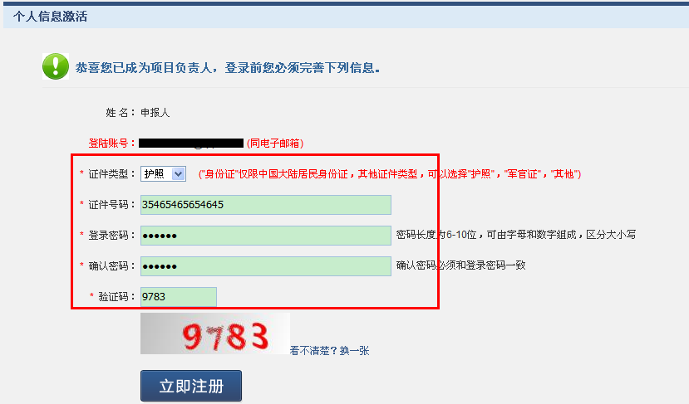
- 系统提示注册成功，点击“现在进入系统”链接登录系统
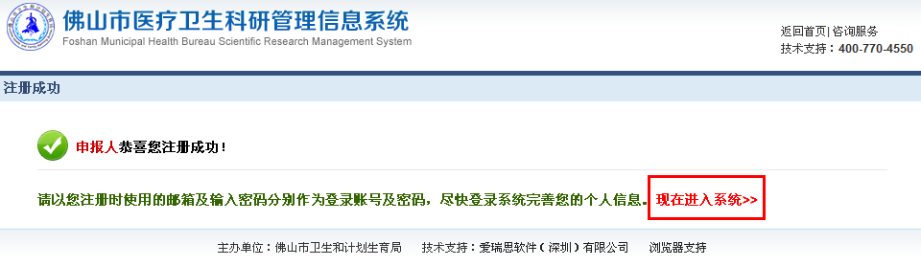
- 登录系统后，系统提醒先完善个人信息，点击“先完善您的个人信息”链接或者通过系统菜单：系统管理→个人信息维护，进入个人信息维护页面
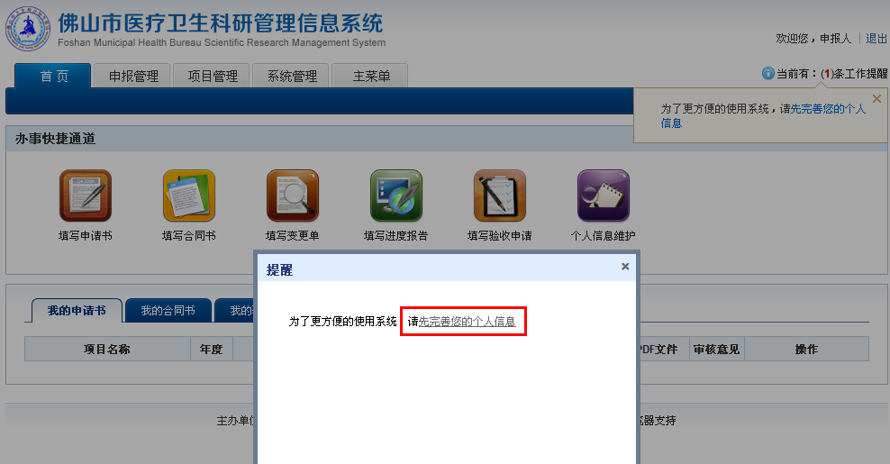
- 填写完个人信息页面带*号的信息后，点击“保存”按钮。
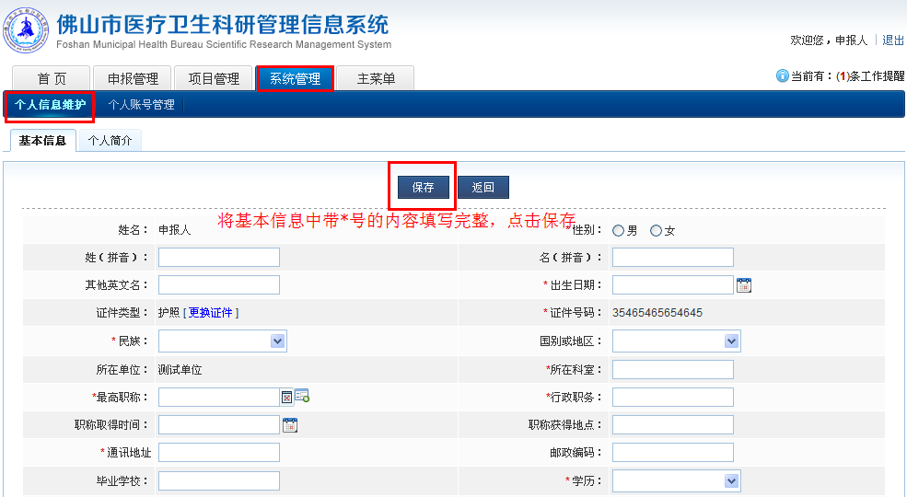

二、业务申报
- 打开IE浏览器，输入系统网址：http://119.145.135.210
注意：输入地址区分大小写,请按上述网址进入。
- 用登录帐号登录系统，通过办事快捷通道或菜单导航条：申报管理→填写申请书，点击“新增项目申请”按钮。
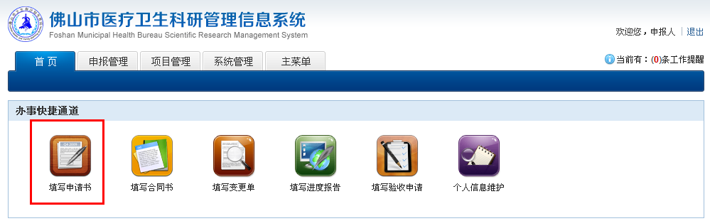
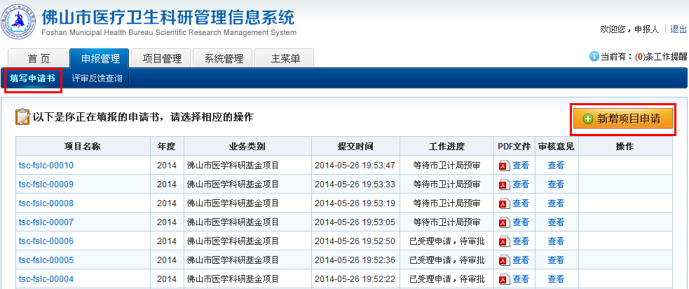

- 进入申请选择页面后，选择需要申报的项目类别，点击“填写申请”按钮。
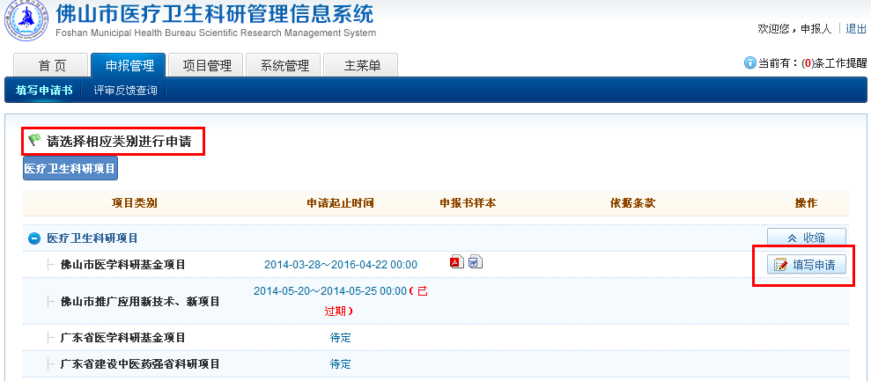
- 分别填写“基本信息”“项目概况”“人员情况”“经费信息”“计划进度及考核指标”“现有工作基础和科研条件”栏目内容，在“补充报告”栏目中上传项目可行性报告，在“附件清单”栏目中上传项目申报所需要提供的相关证明材料。
注意：申请的项目类别不同，需要填写的内容也不同，以项目申请时页面显示栏目为准。
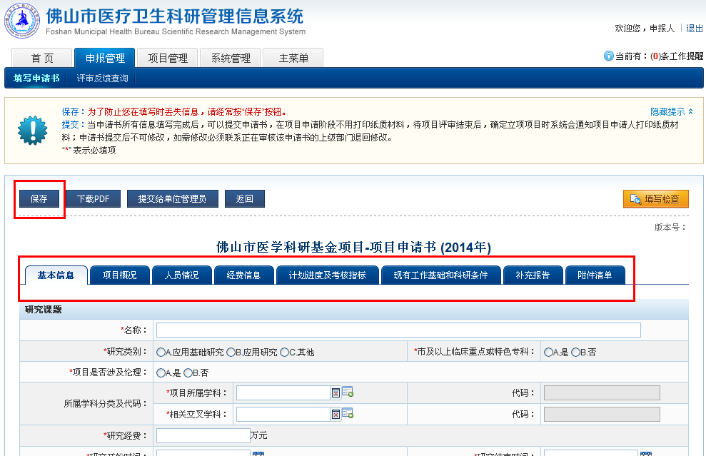
- 页面信息填写完后，点击“填写检查”按钮，填写检查合格则可点击“提交单位管理员”按钮提交至单位管理员审核。
注意：为了防止你在填写时丢失信息，请经常记住按“保存”按钮。
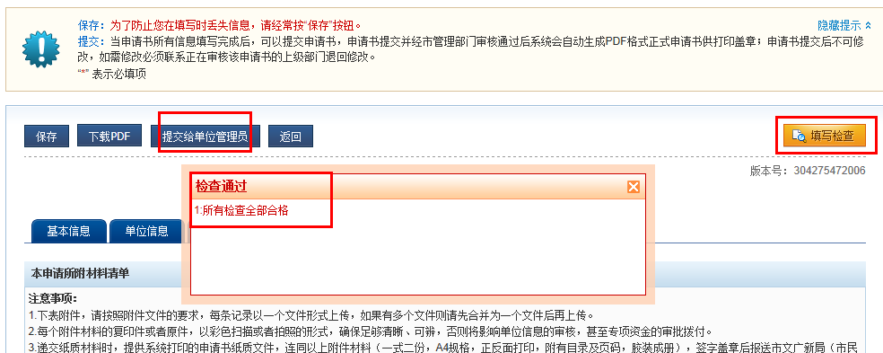
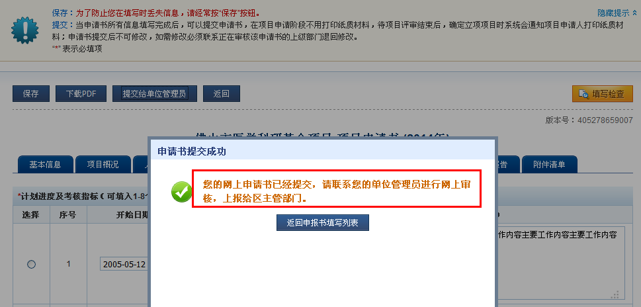
- 用户可登录系统，查看申请书的工作进度，当项目进展状态是“待接收纸质”时，申报人可根据邮件等多种方式的提示信息，登陆系统后，通过菜单导航条：申报管理→填写申请书，在申请书管理页面，点击PDF列的“查看”按钮，下载申请书PDF，打印、签字盖章后提交至受理中心接收纸质材料。
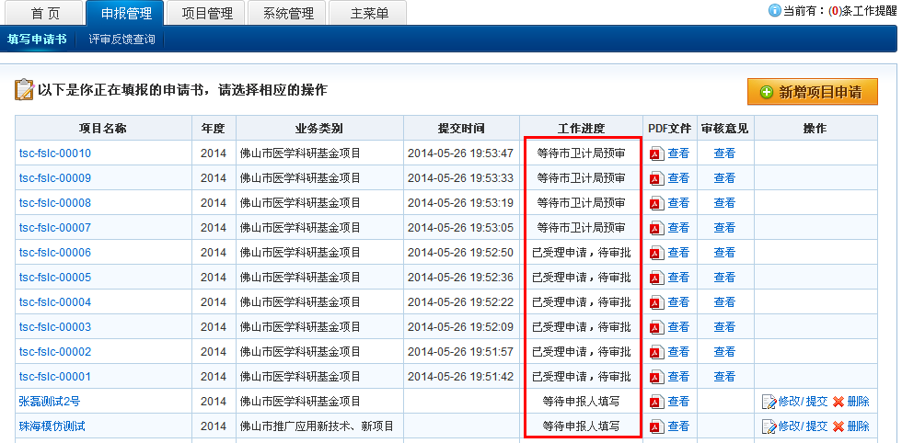

三、佛山市医学科研基金项目填写说明

一、基本信息
名称：研究的课题名称，限100个字符。
研究类别：选择所申请项目的研究类别，单选。
市及以上临床重点或特色专科：所申请的项目是否为市及以上临床重点或特色专科，单选
项目是否涉及伦理：所申请的项目是否涉及伦理，如涉及伦理需要在附件清单上传“申报单位医学伦理委员会意见扫描件”如不涉及则无需上传该附件。
项目所属学科：从下拉框中选择所申请项目所属学科，代码根据所选学科自动生成，单选。
相关交叉学科：从下拉框中选择所申请项目所属相关交叉学科，代码根据所选学科自动生成，单选。
研究经费：本次项目申请的经费数据，单位万元，保留4位小数。
研究开始时间-研究结束时间：所申请项目的研究起止时间，可在日期选择框中选择，也可手动输入，格式YYYY-MM-DD
主题词：1、主题词限填三个；2、主题词之间空一格
研究内容和预期成果：输入所申请项目的研究内容和预期成果，限500字。

- 项目概况
按页面提示完整填写：立题依据、研究内容和预期目标、研究方法和技术路线，每项限1000字，只支持文本格式，不支持图片表格等，如有图片表格等，可在补充报告中详细描述。

三、人员情况
项目负责人：基本信息中数据从“系统管理－个人信息维护”中导入的，如需修改，可在个人信息维护中修改保存，申报书中会同步更新。
作为第一负责人承担市厅级以上在研项目数量：用户如实填写作为第一负责人承担市厅级以上在研项目数量。
立项部门和编号：用户如实填写作为第一负责人承担市厅级以上在研项目的立项部门和编号。
作为第一负责人承担佛山市卫生和计生局医学科研课题数量：用户如实填写作为第一负责人承担佛山市卫生和计生局医学科研课题数量。
已结题项目数：用户如实填写作为第一负责人承担佛山市卫生和计生局医学科研课题已结题项目数。
在研究项目数：用户如实填写作为第一负责人承担佛山市卫生和计生局医学科研课题在研究项目数。
课题组：
1、课题组总人数=项目负责人+项目主要成员数
- 总人数必须等于高级、中级、初级、辅助人员人数之和
- 总人数必须等于博士后、博士生、硕士生、本科生及以下人数之和
- 参加单位数量最多4个
项目主要成员：
1、不含项目负责人，身份证号必须是正确合法的，出生年月由身份证自动读取。
- 工作单位从下拉框中选择，如下拉框中没有所在单位，可选择为“其它”录入单位信息
- 人员列表可根据用户的需要进行重新排序，或删除人员的操作。

- 经费信息
经费预算：完整填写实验材料费、仪器设备费、科研协助费、科研业务费、劳务费、其他费用的金额和预算根据及理由，没有的可填0或无，单位万元，保留4位小数。

- 计划进度及考核指标
计划进度及考核指标：可填入1-8个阶段，至少要有三条记录，建议以半年或者一年为一个阶段，主要工作内容限200字。

- 现有工作基础和科研条件
现有工作基础和科研条件：根据要求完整填写工作基础和优势、前期研究情况、科研设备和实验条件等内容，只支持文字输入，不支持表格图片等，每项限1000字。

七、补充报告
补充报告：选填项，可行性研究补充报告主要是对“现有工作基础和科研条件”或“项目概况“卡片的内例如图表、公式等，如没有可不填写。

- 附件清单
本申请所附材料清单：
1、查新证明：必须上传，单位合作协议：如有合作单位一定得上传，申报单位医学伦理委员会意见扫描件：如项目涉及伦理需要出具意见。
- 操作栏显示为“管理员上传”附件需要修改的，需用管理员的账号登录系统，在“系统管理－单位信息维护”中修改并提交，申请书会同步更新。
- 附件大小及类型请参照系统附件文件操作说明。

3．推荐部门业务管理人员使用手册
推荐部门业务管理人员账号由系统初始化后，由市卫计局分发给各位使用人员。推荐部门业务管理人员登陆系统后，对本部门管理的所有申请书进行审核，推荐部门管理人员还需要对立项项目的中后期提交的合同、中期检查等进行审核。

一、项目申报审核
- 打开IE浏览器，输入系统网址：http://kygl.fshealth.gov.cn/egrantweb
注意：输入地址区分大小写,请按上述网址进入。
- 用市卫计局分配的登录帐号登录系统。
- 申报管理→项目申请→审核申请书，在所有申请书查询页面可以看到本部门辖下所有单位的项目申报人提交的所有类别的申请书，选择“审核申请书”，点击“进入审核”按钮进入审核页面。
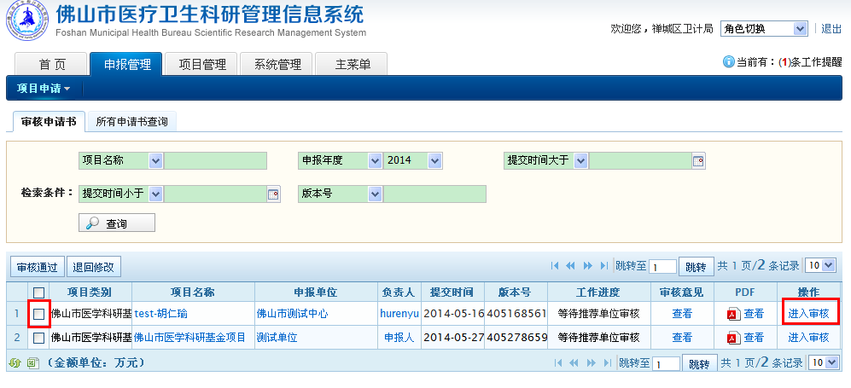
- 查看申请书信息，若无问题，填写审核意见后点击“同意上报”，若有问题需要修改，则在意见框说明问题后点击“退回修改”，若该项目完全不符合申报条件，可点击“不同意申报”按钮，拒绝修改项目申报；若暂不做审核，则点击“关闭”。
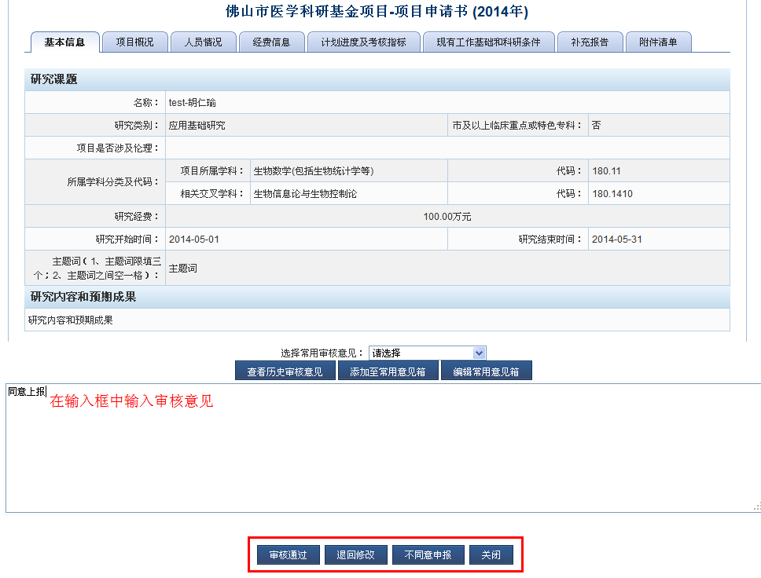

- 如果单位即是推荐单位又要作为申报单位申报项目，用科技厅分配的登录帐号登录系统后，需选择角色为“申报单位管理员”，才能按“申报单位操作手册”中进行维护单位信息，添加申报人等操作，本单位申报人将项目申请书提交后，需用“申报单位管理员”角色审核，其它单位的项目审核则用“推荐单位人员角色”审核。
